Приложение №1 к решению
Кетовской районной Думы
от «_____» _________ 2020 г. № ___________
«О внесении изменений в правила землепользования и застройки Становского сельсовекта Кетовского района Курганской области»

Администрация Кетовского района

Проект внесения изменений в правила землепользования и застройки Становского сельсовета Кетовского района Курганской области

с. Кетово
2020
Введение
Проект внесения изменений в правила землепользования и застройки Становского сельсовета Кетовского района Курганской области (далее – Правил ПЗЗ) разработан Администрацией Кетовского района на основании:
- положения п.3 части 1 статьи 8 Градостроительного кодекса РФ (ФЗ190 от 29.12.2004г.);
- положения п.20 части 1 статьи 14 закона от 06.10.2003г. №131-ФЗ «Об общих принципах организации местного самоуправления в Российской Федерации»;
- постановления Администрации Кетовского района № 1123 от 16 июня 2020 г. « О подготовке проекта внесения изменений в правила землепользования и застройки Становского сельсовета Кетовского района Курганской области».
При разработке проекта учтены и использованы следующие законодательные нормативные документы:
- Градостроительный Кодекс Российской Федерации от 29.12.2004 года № 190-ФЗ (с изменениями и дополнениями);
- Земельный Кодекс Российской Федерации (Федеральный Закон от 25.10.2001 года № 136-ФЗ);
- Федеральный закон от 24.07.2007 г. № 221-ФЗ «О государственном кадастре недвижимости»;
- СП42.13330.2011. Градостроительство. Планировка и застройка городских и сельских поселений;
- СанПиН 2.2.1/2.1.1.1200-03 Санитарно-защитные зоны и санитарная классификация предприятий, сооружений и иных объектов;
- Региональные нормативы градостроительного проектирования Курганской области, утвержденные Постановлением правительства Курганской области от 30.03.2009 №178;

Исходные данные, используемые для проекта:
- Правила замлепользования и застройки Становского сельсовета размещенные на официальном сайте Администрации Кетовского района (адрес: http://ketovo45.ru/ekonomika_i_finansy/arhitektura_i_gradostroitelstvo/dokumenty_gp_i_pzz_stp_ngp_rayona/);
- Кадастровые планы территории.

Обоснование изменений Правил землепользования и застройки Становского сельсовета Кетовского района Курганской области.

Настоящий проект внесения изменений в правила землепользования и застройки предполагает внесение изменений в графическую часть правил.

В соответствии с проектом:
- В графическую часть вносятся следующие изменения.
1.1 Земельный участок с кадастровым номером 45:08:030711:501 местоположение установлено относительно ориентира, расположенного в границах участка. Почтовый адрес ориентира: Курганская область, Кетовский район, сельскохозяйственный кооператив им. Красина, площадью 802099 кв. м планируется перевести из зоны естественного ландшафта, сельскохозяйственных угодий земель сельскохозяйственного назначения (ЕЛ) в зону сельскохозяйственного использования (СХ-4).
Изменения вносятся в графическую часть правил землепользования и застройки Становского сельсовета, разработанных Администрацией Кетовского района утвержденных решением Кетовской районной Думы от 25.07.2018 года № 326, с учетом последующих изменений.
Для удобства рассмотрения настоящего проекта изменений ниже приводятся фрагмент «Карты градостроительного зонирования Становского сельсовета» рис. 1-2 до и после внесения изменений.

Рисунок 1.
Фрагмент Утвержденной
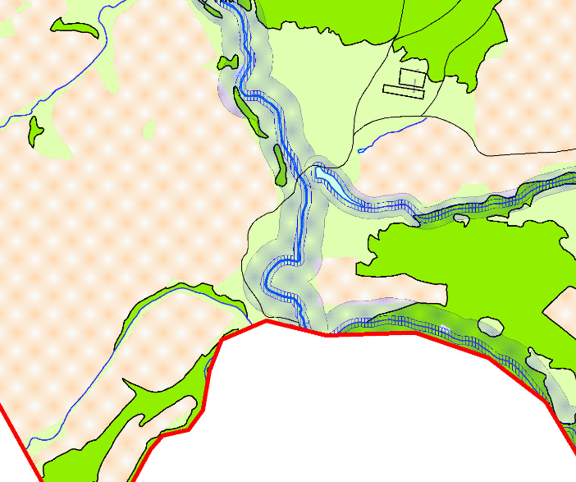КГЗ Становского сельсовета
М 1:5000

Рисунок 2.
Фрагмент КГЗ Становского сельсовета
с предлагаемыми изменениями
М 1:5000
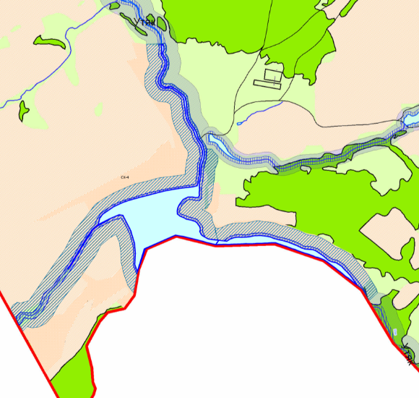

1.2 Земельный участок площадью 752 кв.м., расположенного по адресу: Курганская область, Кетвоский район, д.Козлово, планируется перевести из зоны естественного ландшафта, сельскохозяйственных угодий земель сельскохозяйственного назначения (ЕЛ), зоны мест отдыха общего пользования (РЗ-1) в зону сельскохозяйственного использования (СХ-4).
Изменения вносятся в графическую часть правил землепользования и застройки Становского сельсовета, разработанных Администрацией Кетовского района утвержденных решением Кетовской районной Думы от 25.07.2018 года № 326, с учетом последующих изменений.
Для удобства рассмотрения настоящего проекта изменений ниже приводятся фрагмент «Карты градостроительного зонирования Становского сельсовета» рис. 3-6 до и после внесения изменений.
Рисунок 3.
Фрагмент Утвержденной
КГЗ Становского сельсовета
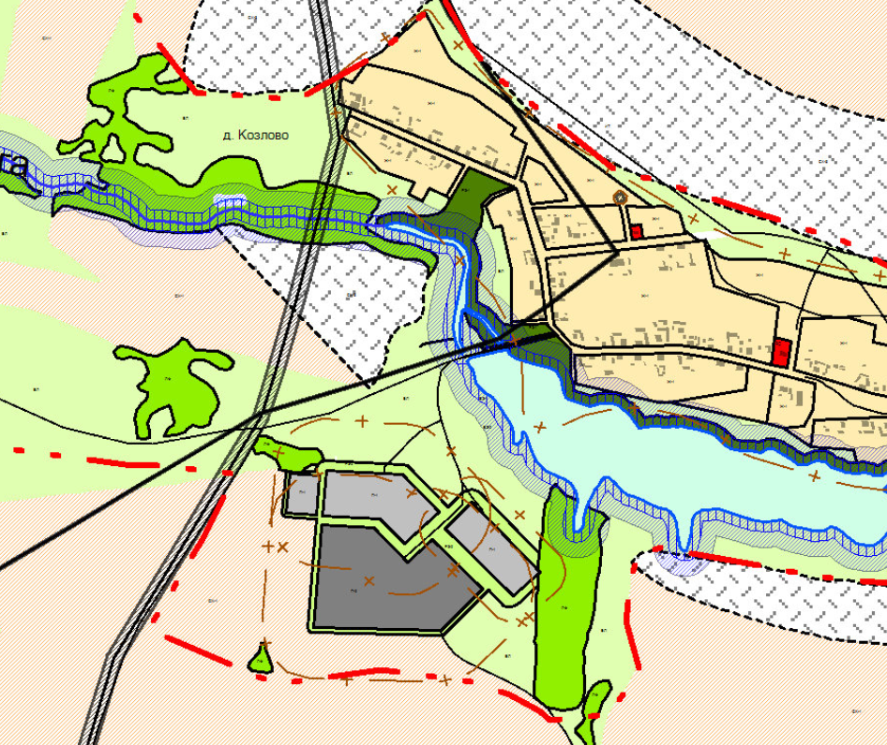 М 1:5000

Рисунок 4.
Фрагмент КГЗ Становского сельсовета
с предлагаемыми изменениями
М 1:5000

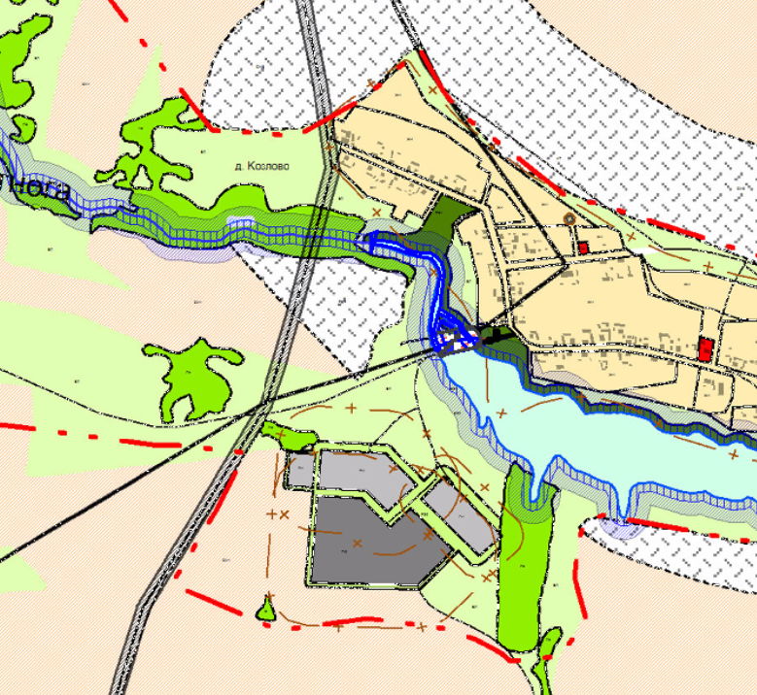

Рисунок 5.
Фрагмент Утвержденной
Карты градостроительного зонирования
территории д.Козлово
М 1:5000
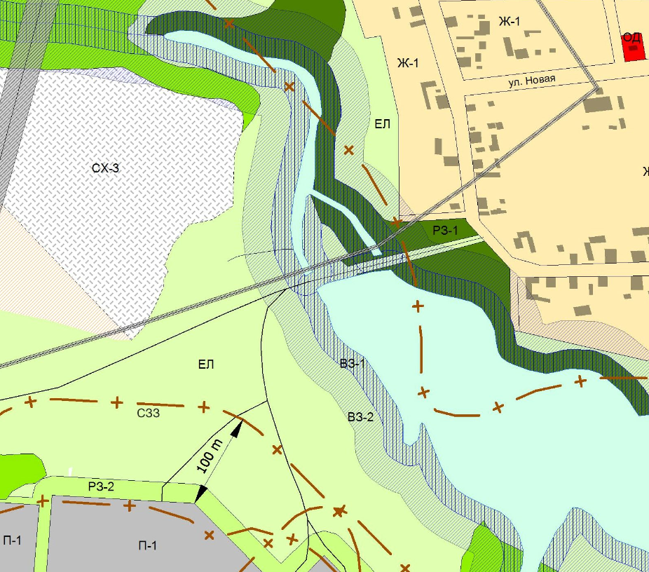

Рисунок 6.
Фрагмент Утвержденной
Карты градостроительного зонирования
территории д.Козлово
М 1:5000

